MINISTERUL CULTURII AL REPUBLICII MOLDOVA │ UNIUNEA ARTIŞTILOR PLASTICI DIN REPUBLICA MOLDOVA │ CENTRUL EXPOZIŢIONAL "CONSTANTIN BRÂNCUŞI" UAP

BURLACA IRINA | A  A
  ECOU ORNAMENTAL

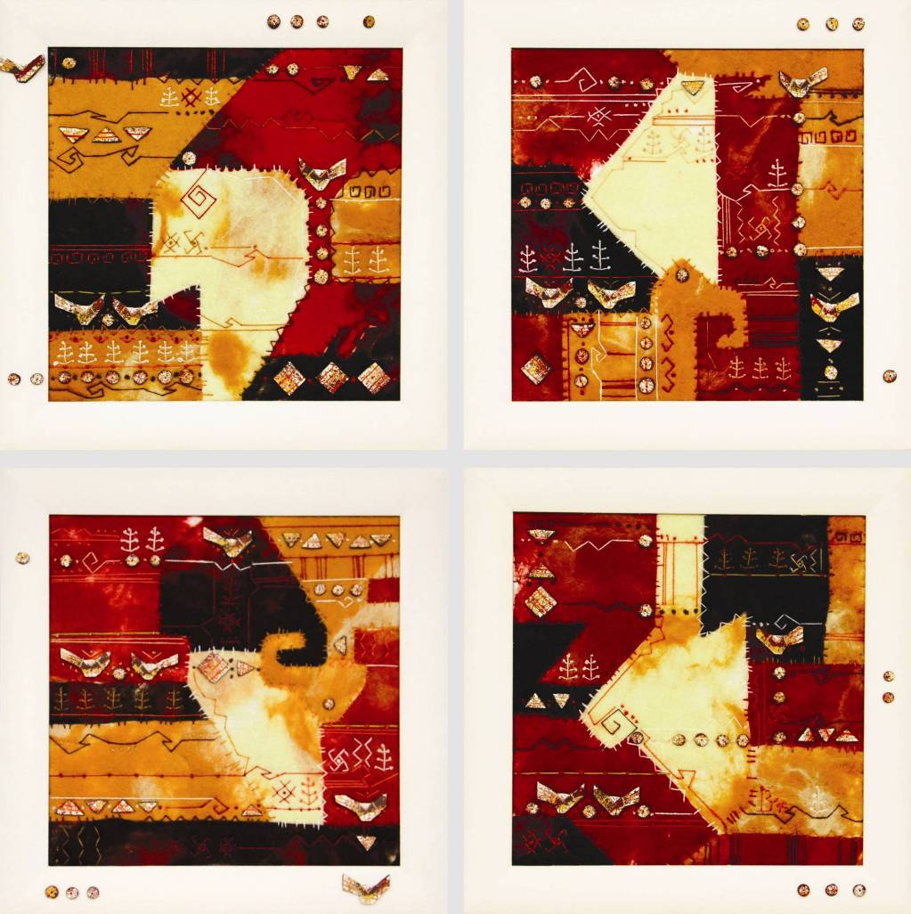

BURLACA IRINA, 1984: Ritmuri arhaice, cvadriptic, lână, lut, tehnică mixtă, 4 × (900 × 720 mm), 2015. Lucrare din colecţia autorului. © Foto de autor, 2016

PRIMA EXPOZIŢIE PERSONALĂ DE TAPISERIE

7 – 24 aprilie 2016 // Vernisaj – Joi 7 aprilie 2016, ora15:00

Centrul Expoziţional „Constantin Brâncuşi“: bd. Ştefan cel Mare şi Sfânt nr. 3, Chişinău │ Program – zilnic – 10:00-18:00. Luni închis │ www.arta.md

